Klausur Informations- und Kommunikationssysteme 1

Erstellen Sie zunächst im Verzeichnis iksy05 ein Verzeichnis, dem Sie Ihren Namen geben. In diesem Verzeichnis speichern Sie alle Dateien Ihrer Lösung. Dateien, die sich nicht in diesem Verzeichnis befinden, werden nicht gewertet.
phpmyadmin ist erreichbar unter: http://pav050.hs-bochum.de/phpMyAdmin/
Eigene Klassen, Funktionen, Konstanten und Variablen haben sprechende und zur Aufgabenstellung passende Namen.
Die HTML- Darstellung erfolgt über die Klassenbibliothek Smarty, die client-seitigen Eingabekontrollen über HTML 5.
Die serverseitigen Prüfungen werden in der Klasse Sicherheit zusammengefasst.
Die Datenbankfunktionen werden in der Klasse DbFunctions gekapselt.
Sofern ein Graph zu erstellen ist, ist die Klassenbibliothek SVGGraph zu nutzen.
Zur Erstellung der PDF-Datei wird die Bibliothek TCPDF genutzt und für alle Textausgaben in die PDF Datei muss sichergestellt werden, dass sie in UTF-8 erfolgen.
Zum Abschluss der Klausur packen Sie Ihr Verzeichnis als .tar.gz Archiv und laden es hoch auf den Moodleprüfungsserver.

Klausur Informations- und Kommunikationssysteme 1

Sie arbeiten bei einem Onlinehändler für Klemmbausteine und möchten das Angebot besser auf Ihre Kunden anpassen. Dazu soll ein Filter integriert werden, mit dem das Alter und die Anzahl der Bausteine eingegrenzt werden kann.

Das Eingabeformular entnehmen Sie bitte folgendem Screenshot:

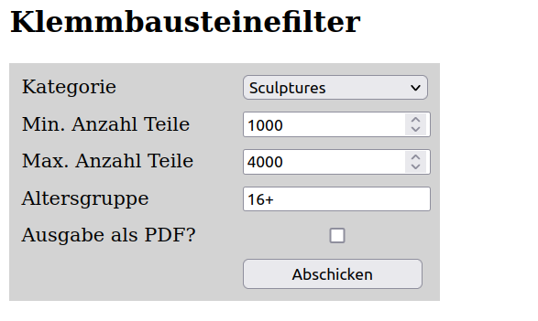

Die Informationen zu den Klemmbausteinen werden in Datenbanktabellen vorgehalten. Die Datenbank auf dem Server pav050.hs-bochum.de hat den Namen wiInf_Klemmbausteine. Die Struktur der Datenbank können Sie mittels phpmyadmin herausfinden.

Stellen Sie client-seitig bereits sicher, dass für die Max. und Min. Anzahl Teile nur Zahlen größer gleich 1 und kleiner gleich 10.000 in 1er Schritten eingegeben werden können. Das Textfeld Altersgruppe ist ebenfalls verpflichtend.

Prüfen Sie diese Validitäten auch auf dem Server und stellen Sie dort zusätzlich sicher, dass die Kategorienummer eine Zahl ist. Zudem muss die Min. Anzahl Teile kleiner der Max. Anzahl Teile sein und in den oben genannten Grenzen liegen. Verhindern Sie die Ausführung des Skripts bei unerlaubten Eingaben bei der Altersgruppe. Sichern Sie die Ausgabe gegen XSS und CSRF ab!

Die Grenzen werden auf Konstanten gespeichert.

Für den Zugriff auf die Tabellen erstellen Sie eine Klasse Klemmbaustein, in der die Zugriffsfunktionen gespeichert werden.

Bei der Ausgabe ist folgendes zu beachten:

- es muss mindestens ein Treffer gefunden werden, ansonsten erscheint der Hinweis: "kein Treffer"
- es soll ein "Pie3DGraph" in den Farben gelb, weiß, violett und grün im Wechsel ausgegeben werden
- es soll die Anzahl der gefundenen Treffer sowie die meisten und wenigsten Teile angegen werden.

Die Ausgabe soll wie folgt als Webseite oder als PDF dargestellt werden:

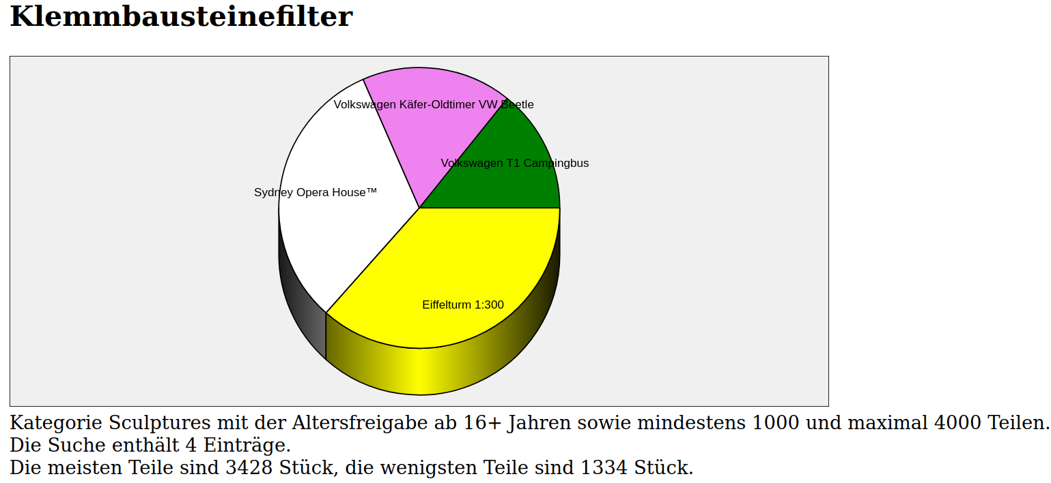

Für einen Bonuspunkt: geben Sie zusätzlich zu den Bezeichnungen der Sets auch die Anzahl der Teile im Graphen an.

